RDE. IES Haría
UT7. Actividad Complementaria 1

Multiplexor de terminales
Tmux

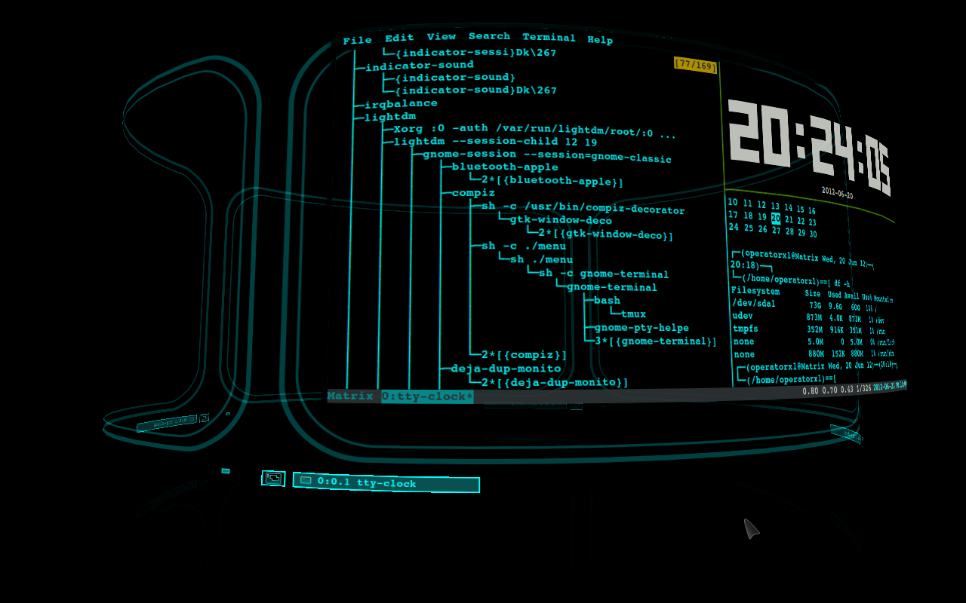

Introducción

Al administrar sistemas solemos hacer uso del terminal para ejecutar scripts y programas. Cuando ejecutamos varias tareas podemos acabar con varios terminales abiertos y nuestro entorno de trabajo desorganizado. Además, si estamos trabajando de forma remota podemos vernos en la necesidad de establecer varias conexiones para tener un terminal para cada una de ellas en las que ejecutar tareas diferentes, como por ejemplo editar un fichero de configuración de un servicio, otro terminal para reiniciar el servicio o programa que estamos editando y otro para ver los registros del programa para localizar posibles errores.

Para mejorar la productividad y organización en estos escenarios se han creado programas/herramientas multiplexores de terminales que permite crear una pila de consolas accesibles desde una misma terminal. Una de dichas herramientas es Tmux, y en esta práctica veremos su funcionamiento.

Objetivo

Entender la ventajas que ofrece el uso de herramientas de multiplexación de terminales. Uso de herramienta de multiplexación de terminales Tmux.

Práctica

Parte 1. Instalación

$ sudo apt update
$ sudo apt install -y tmux

Paso 2. Iniciar tmux

Ejecutamos tmux en un terminal

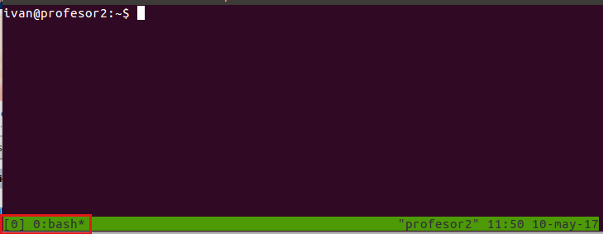
Se nos creará una nueva sesión de Tmux, en la parte inferior izquierda se ofrecerá información sobre la misma:
- El identificador de la sesión, entre corchetes [ ], en nuestro caso 0.
- El identificador de la ventana en nuestro caso la número 0.
- El programa en ejecución. En este caso el interprete de comandos bash
- Para la sesión activa se muestra un *. En este caso cómo sólo hay un a sesión creada, esta va a ser la activa.

Paso 3. Organizando la sesión

Para realizar las diferentes acciones se utilizan combinaciones de teclas. En general se utiliza la combinación de teclas Ctrl + b y a continuación la tecla del comando tmux que queremos ejecutar.

La sesión actual o ventana la podemos dividir en diferentes paneles.

Para dividir la sesión en dos paneles verticales tecleamos

ctrl + b % (pulsamos ctrl + b, soltamos teclas y a continuación pulsamos %, shift + 5)

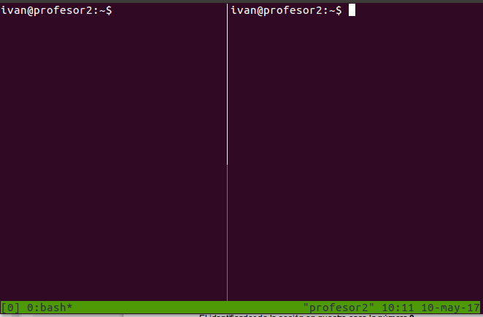

Para dividir el panel actual en dos paneles horizontales

ctrl + b "

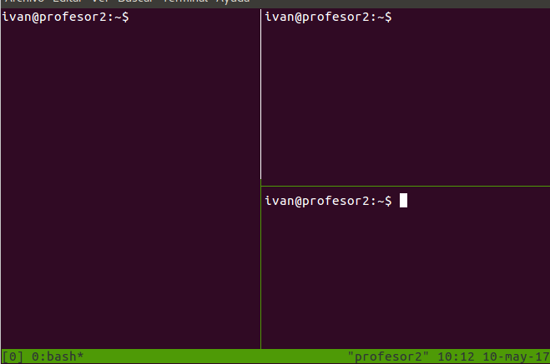

Para movernos entre los paneles

ctrl + b ← → ↑↓ teclas con flechas de dirección

Para redimensionar los paneles

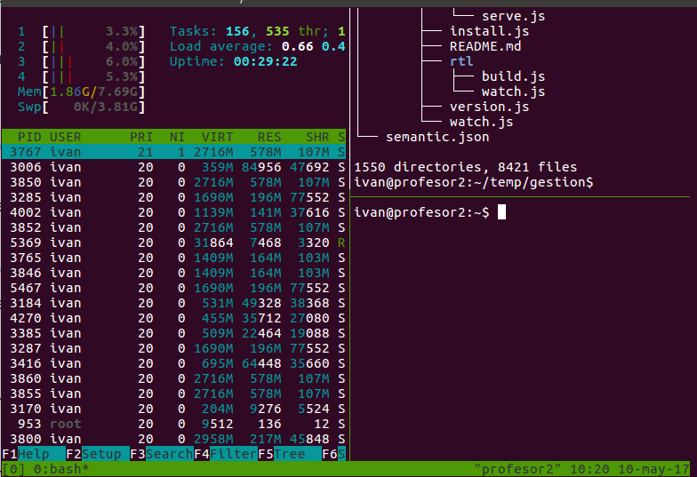
ctrl + b ctrl + ← → ↑↓ teclas con flechas de dirección

Para mostrar la hora en el panel activo

ctrl + b t

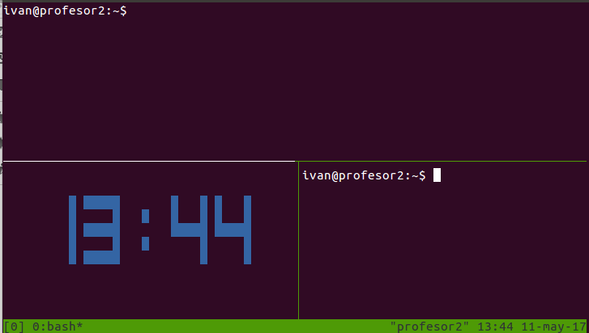
Para mostrar el tráfico de red de nuestro equipo podemos ejecutar en uno de los paneles nload. Previamente deberemos instalarlo

$ sudo apt install nload
$ nload

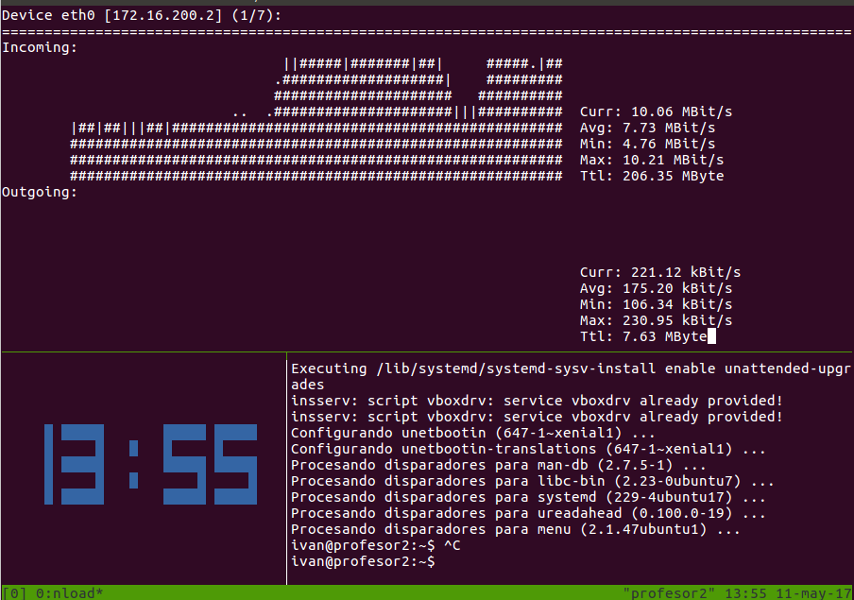

Paso 4. Creando/eliminando ventanas

Para crear una nueva ventana tecleamos

ctrl +b c

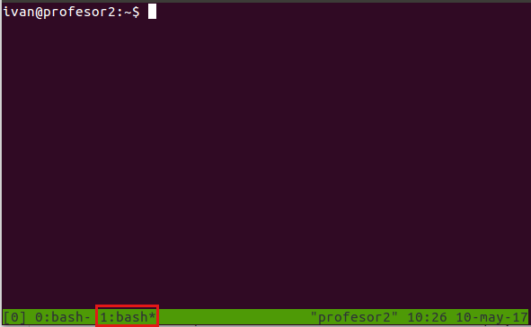
Se nos creará una nueva ventana, identificada con el número 1. Que a su vez podremos dividir en paneles en los que ejecutar diferentes tareas. Para movernos entre las ventanas utilizamos

ctrl + b n ← accedermos a la siguiente ventana (next)
ctrl + b p ← accedemos a la ventana anterior (previous)
ctrl + b NUMERO ← cambiamos a la sesión NUMERO

Para eliminar una ventana lo podemos hacer ejecutando exit o tecleando

ctrl + b &

Parte 5. Detach/attach

Una de las mayores ventajas que ofrece tmux respecto a lanzar multiples ventanas o pestanas de terminal es la posibilidad de hacer detach (desconectar o desvincularnos de las sesiones creadas).

Si se nos dieran situaciones como:

- Estamos trabajando en un terminal con múltiples pestañas en la edición de varios ficheros y con comandos en ejecución, y se cuelga el terminal o lo cerramos por error, perdiendo todo el trabajo realizado.
- Estamos en el trabajo administrando un servidor conectados por SSH, ejecutando una tarea y queremos poder continuar dicha tarea desde casa.
- Tenemos que traspasar una sesión de trabajo SSH a otro compañero o a un cliente.
- Ejecutamos en un servidor vía SSH un comando crítico y se corta la conexión, perdiéndose la ejecución del comando a medias y provocando problemas graves.

En todos estos casos, Tmux es nuestra salvación, tanto si realizamos un detach manualmente, como si tmux pierde la conexión entre sus terminales y la pantalla, o hemos perdido la conexión tmux sigue ejecutandose y podemos recuperar las sesiones en ejecución. El único caso en que no podríamos recuperar las sesiones de tmux en ejecución es si el equipo se reiniciase.

Abre varias ventanas de tmux en un terminal y a continuación cierra el terminal.

A continuación abre un terminal y ejecuta

$ tmux attach

Verás que siguen creadas las ventanas y paneles de la sesión y si hubiera algún programa ejecutandose no se ha detenido.

Si queremos hacer detach de una sesión sin necesidad de cerrar el terminal lo hacemos con la combinación de teclas

ctrl + b d

Paso 6. Gestionando sesiones

Hasta ahora hemos trabajado en una única sesión que hemos dividido en ventanas que a su vez hemos a aprendido a organizar en paneles. Pero tmux nos permite crear varias sesiones:

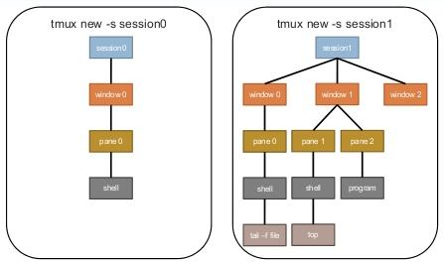
Para ello, en un terminal en el que hemos hecho detach de las sesiones existentes de tmux ejecutamos

$ tmux new

Se creará una nueva sesión y accederemos a la misma. Haciendo detach de la misma

ctrl + b d

Podemos ver las sesiones de tmux existentes ejecutandose

$ tmux ls
0: 2 windows (created Wed May 10 10:07:52 2017) [80x23]
1: 1 windows (created Wed May 10 10:49:26 2017) [80x23]

Para crear una nueva sesión especificando su id lo hacemos conectados

$ tmux new -s sesion1

Si hacemos detach (ctrl +b d) y ejecutamos

$ tmux ls
0: 2 windows (created Wed May 10 10:07:52 2017) [80x23]
1: 1 windows (created Wed May 10 10:49:26 2017) [80x23]
sesion1: 1 windows (created Wed May 10 11:39:24 2017) [80x23]

Vemos que la sesión actual tiene el id con el que la creamos.

Si queremos acceder a una sesión en concreto ejecutamos

$ tmux attach -t sesion1

Si hacemos detach (ctrl +b d) y ejecutamos

$ tmux kill-session -t sesion1

Eliminamos la sesión especificada.

Nota: Podemos ejecutar opciones de tmux sin necesidad hacer detach accediendo al modo comandos de tmux con la combinación de teclas:

ctrl + b :

Y luego ejecutamos la opción de tmux.

Por ejemplo si queremos ver las sesiones creadas (tumx ls) sin hacer detach lo podemos hacer desde dentro de la sesión tmux con:

ctrl + b :
ls

Para terminar tecleamos ctrl + c

Paso 7. practicando

Realiza las siguientes acciones. Muestra en los recuadros los comandos ejecutados para las acciones que se solicitan y el resultado de los mismos.

Inicia una máquina virtual de Ubuntu Server con la red configurada en modo puente.

Abre un terminal en tu equipo, conecta por ssh a la máquina virtual e instala tmux.

Inicia una nueva sesión en tmux.

Nota: byobu y tmux no pueden estar en ejecución de forma simultánea. Si teienes byobu activo en la máquina virtual. Debes deshabilitarlo, salir de la sesión, volver a acceder y ejecutar tmux para activarlo:

$ byobu-disable
$ exit

Accede por ssh a la máquina virtual

$ ssh usuario@172.16.x.y
$ tmux

Configura la ventana por defecto de forma que tenga apariencia similar a

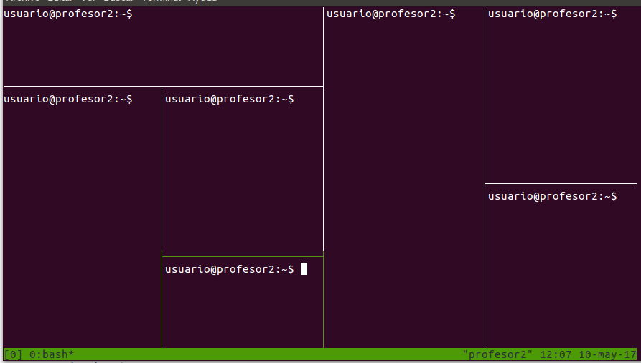
Inserta captura con el resultado:

Crea una nueva ventana y ejecuta en la misma

$ ip a

Inserta el resultado

Averigua cómo se renombra una ventana y cambia el nombre de la única ventana de la sesión a red. Inserta pasos y captura con el resultado

Haz detach y averigua cómo se renombra una sesión y renombra la sesión 0 por sesion0.

Crea una nueva sesión con el nombre compartida. Y haz detach

Inserta el resultado de ejecutar tmux ls

Accede a la sesión compartida, divide la ventana por defecto en dos paneles. En uno ejecuta

$ ip a

Y en el otro

$ who

Inserta captura con el resultado:

Conecta por ssh a la máquina virtual de un compañero y haz attach a la sesión compartida. Vuelve a ejecutar ip a y who en ambos paneles. Inserta captura con el resultado:

Haz detach y desconecta de la máquina virtual del compañero.

Averigua e inserta a continuación los pasos necesarios, en tu máquina virtual, para cambiar en tmux la combinación de teclas para entrar en el modo comandos y que sea ctrl + a en lugar de ctrl + b.

Averigua cómo ejecutar opciones de tmux sin tener que hacer detach y ejecuta las siguientes acciones:
- Crea una nueva sesión de nombre test2
- lista las sesiones existentes
- Accede a la sesión de nombre compartida

Elimina todas las sesiones

